Кроссворд - наоборот по теме: "Законы Ньютона"

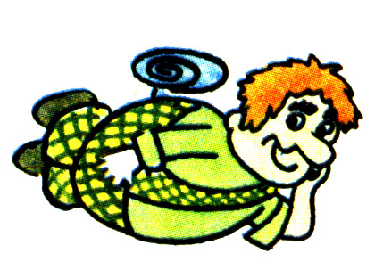
1 | с | и | л | а
2 | д | и | н | а | м | и | к | а
3 | А | р | и | с | т | о | т | е | л | ь
4 | м | а | с | с | а
5 | д | и | н | а | м | о | м | е | т | р
6 | Г | а | л | и | л | е | й
7 | и | н | е | р | ц | и | я
8 | Н | ь | ю | т | о | н
9 | в | е | к | т | о | р

